Obřadní síň v Javorníku
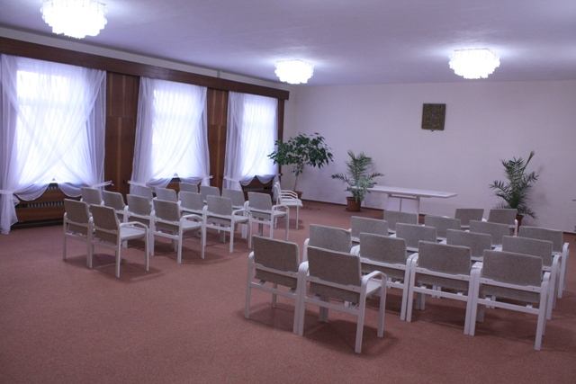
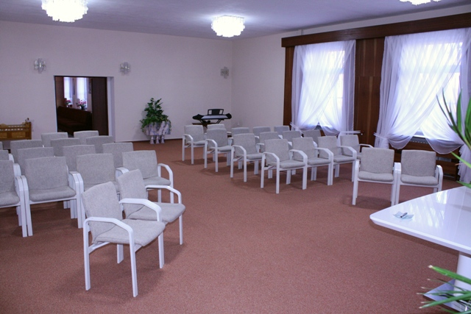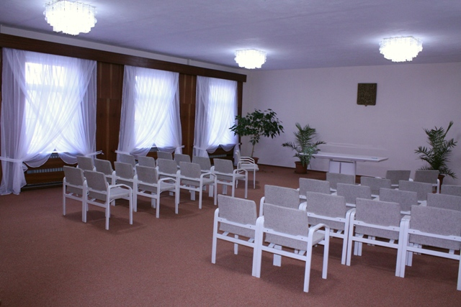
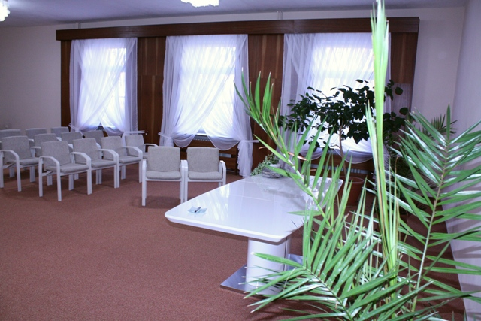
Adresa obřadní síně: radnice města – nám. Svobody 134, 79070 Javorník
Kapacita obřadní síně: cca 60 osob (z toho k sezení 32 míst)

